Минский городской комитет природных ресурсов и охраны окружающей среды
Наименование территориального органа Минприроды (комитет, инспекция)
до после
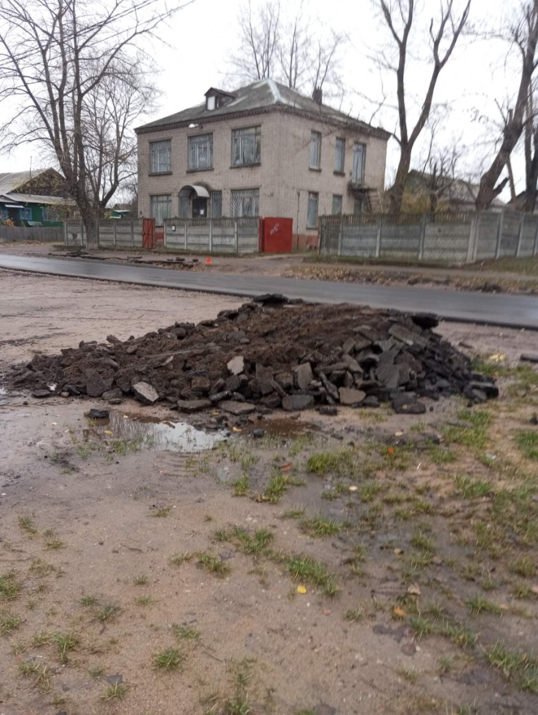 | 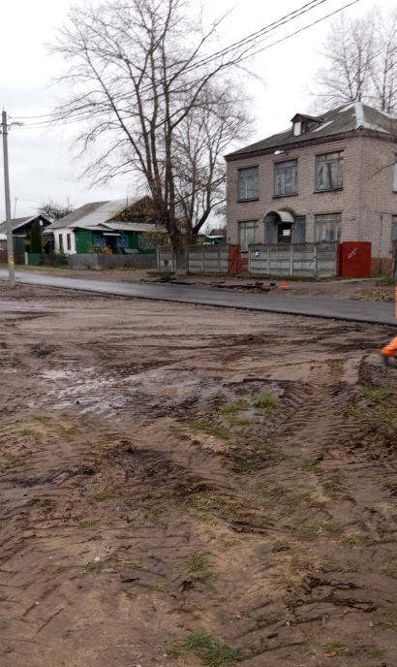
1. ул.Одесская, 28, Заводской район г.Минска
дата обнаружения и место совершение нарушения
2. Установлено наличие отходов асфальтобетона от разборки асфальтовых покрытий
описание нарушения
3. УП «Ремавтодор Заводского района г.Минска» указано на устранение нарушений. Нарушения устранены.
принятые меры по устранению нарушения (дата направления рекомендации, предписаний, информационных писем по устранению выявленных нарушений (недостатков), срок исполнения)

4. -
принятые меры по привлечению к ответственности (дата начала административного процесса, дата вынесения постановления о привлечении к административной ответственности либо освобождении от административной ответственности с вынесением предупреждения с указанием на часть статьи и статью КоАП, размер штрафа)
5. -
принятые меры по возмещению вреда, причиненного окружающей среде (дата акта об установлении факта вреда, причиненного окружающей среде, размер причиненного вреда окружающей среде, дата предъявления претензии

Минский городской комитет природных ресурсов и охраны окружающей среды
Наименование территориального органа Минприроды (комитет, инспекция)
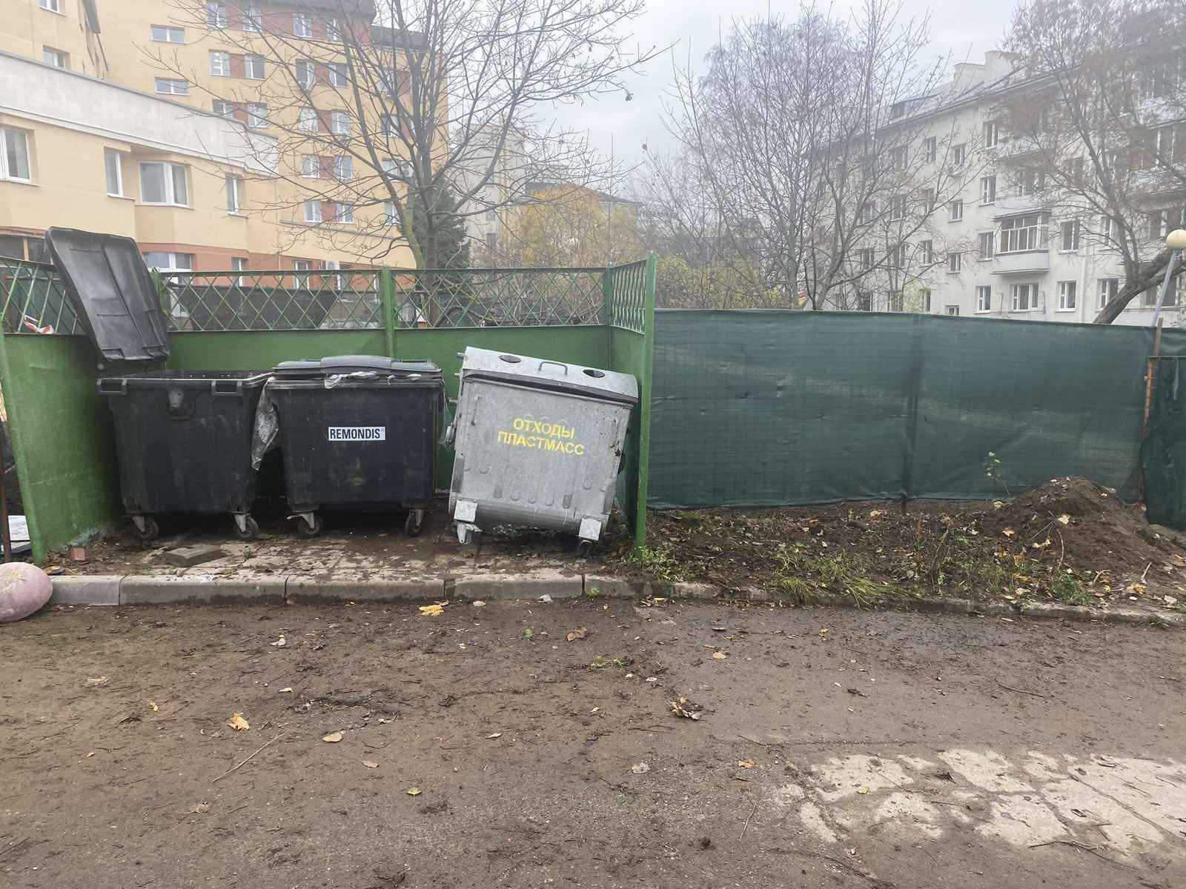
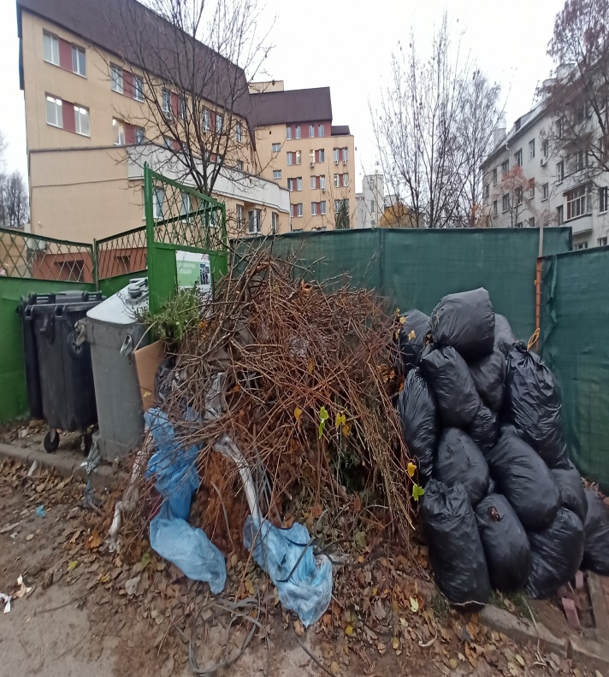
до после
1. ул.Мясникова, 11а, Московский район г.Минска
дата обнаружения и место совершение нарушения
2. Контейнерная площадка находится в ненадлежащем состоянии
описание нарушения
3. ГП «ЖЭУ № 6 Московского района г.Минска» указано на устранение нарушений. Нарушения устранены.
принятые меры по устранению нарушения (дата направления рекомендации, предписаний, информационных писем по устранению выявленных нарушений (недостатков), срок исполнения)

4. -
принятые меры по привлечению к ответственности (дата начала административного процесса, дата вынесения постановления о привлечении к административной ответственности либо освобождении от административной ответственности с вынесением предупреждения с указанием на часть статьи и статью КоАП, размер штрафа)
5. -
принятые меры по возмещению вреда, причиненного окружающей среде (дата акта об установлении факта вреда, причиненного окружающей среде, размер причиненного вреда окружающей среде, дата предъявления претензии

Минский городской комитет природных ресурсов и охраны окружающей среды
Наименование территориального органа Минприроды (комитет, инспекция)
до после
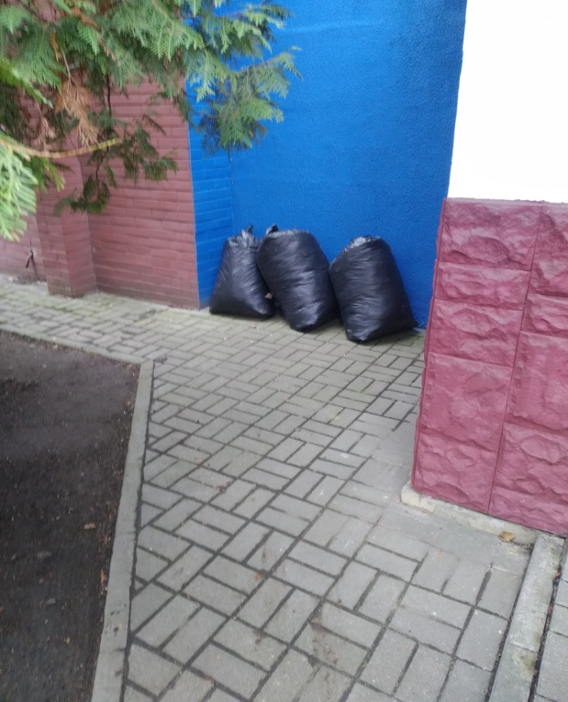 | 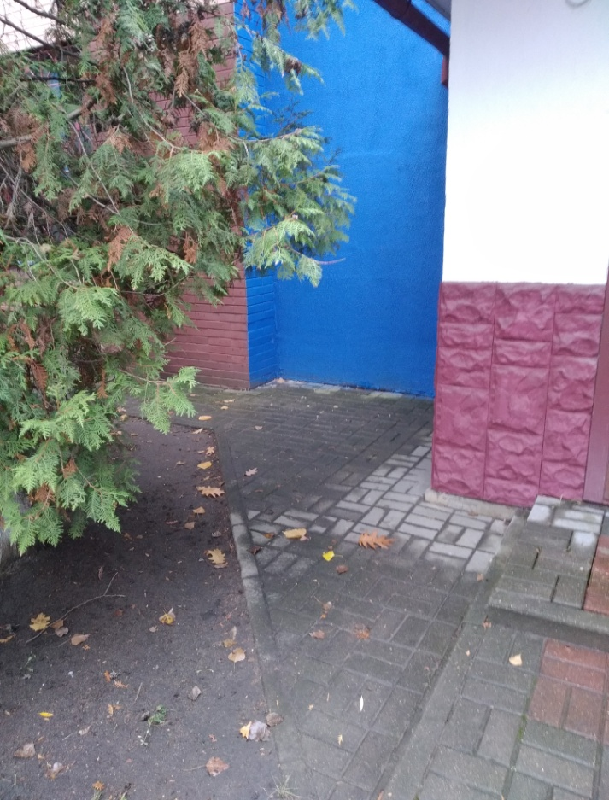
1. ул. Аннаева, 49, Партизанский район, г.Минска
дата обнаружения и место совершение нарушения
2. Установлено наличие растительные отходы от уборки территорий садов, парков, скверов, мест погребения и иных озелененных территорий
описание нарушения
3. ОАО «Белсвязьстрой» указано на устранение нарушений. Нарушения устранены
принятые меры по устранению нарушения (дата направления рекомендации, предписаний, информационных писем по устранению выявленных нарушений (недостатков), срок исполнения)

4. -
принятые меры по привлечению к ответственности (дата начала административного процесса, дата вынесения постановления о привлечении к административной ответственности либо освобождении от административной ответственности с вынесением предупреждения с указанием на часть статьи и статью КоАП, размер штрафа)
5. -
принятые меры по возмещению вреда, причиненного окружающей среде (дата акта об установлении факта вреда, причиненного окружающей среде, размер причиненного вреда окружающей среде, дата предъявления претензии

